**Documentación de la API "Misión Espacial"**

1. **Introducción**

La API proporcionada ofrece funcionalidades para interactuar con un sistema de telemetría de una nave espacial. Permite realizar consultas de telemetría, enviar instrucciones para ejecutar diferentes acciones y autenticar usuarios mediante un sistema de autenticación básica.

1. **Información general:**

**Cómo construir las solicitudes a la API**

Todas las solicitudes a la API deben comenzar con la URL base: **‘** [**http://localhost:8080/api**](http://localhost:8080/api)**‘.** Luego se le debe agregar el endpoint al cual se quiere ingresar. Por ejemplo: [**http://localhost:8080/api/telemetry**](http://localhost:8080/api/telemetry)‘.

**Base de datos:**Al ejecutar la API por primera vez de debe configurar la conexión a la base de datos en el archivo application.properties ya que esta diseñada para conectarse a una base de datos de manera local. Esto significa que antes de ejecutar la API, debes asegurarte de configurar la conexión a tu base de datos en el archivo application.properties.

1. **Autenticación**

Se requiere autenticación básica para todas las solicitudes. Los usuarios deben proporcionar un nombre de usuario y una contraseña en el encabezado `Authorization`.

- Encabezado de solicitud: `Authorization: Autenticación Básica

Ejemplo de autenticación requerida:

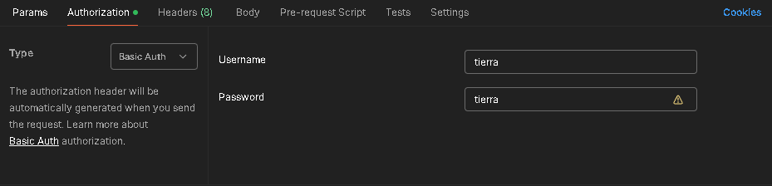

Para una autenticacion exitosa en todas las solicitudes se debe utilizar:

|  |  |
| --- | --- |
| **CAMPO** | **VALOR** |
| **Username** | **tierra** |
| **Password** | **tierra** |

1. **Endpoints**

**4.1. Telemetría**

**Endpoint: /telemetry**

* **Método HTTP**: GET
* **Descripción**: Obtiene los datos de telemetría de la nave espacial.
* **Parámetros**: No se requieren parámetros adicionales.
* **Encabezado**: Authorization (Basic Auth).
* **Respuesta exitosa**:
  + Código de estado: 200 OK
  + Contenido: JSON que contiene un campo **data,** con los datos de telemetría**.**
* Ejemplo de solicitud:



* Ejemplo de respuesta:

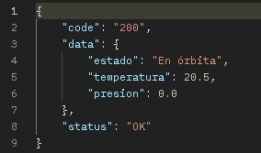

**4.2. Instrucciones**

**Endpoint: /instructions**

* **Método HTTP:** POST
* **Descripción**: Envía instrucciones desde la Tierra a la nave espacial.
* **Encabezado**: Authorization (Basic Auth).
* **Respuesta exitosa:**
  + Código de estado: 200 OK
  + Contenido: JSON con un mensaje de confirmación.
* **Ejemplo de solicitud:**

Se re quiere un JSON con el campo instruccion como se detalla a continuación:

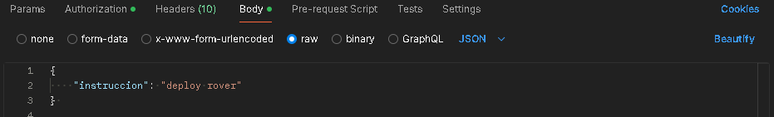Los posibles valores correctos del campoinstrucción pueden ser: "deploy rover", “scan” o “collect sample”.

* 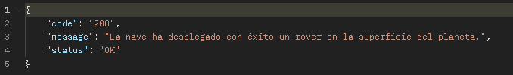**Ejemplo de respuesta:**

**4.3. Autenticación**

**Endpoint: /authenticate**

* **Método HTTP:** GET
* **Descripción:** Autentica las solicitudes de la Tierra para enviar instrucciones a la nave espacial.
* **Encabezado**: Authorization (Basic Auth).
* **Respuesta exitosa:**
  + Código de estado: 200 OK
  + Contenido: JSON con un mensaje de confirmación.
* **Ejemplo de solicitud:**



* **Ejemplo de respuesta:**

